**Porin Seudun Toimihenkilöt PRO ry: Kevätkokous ja ruokailu**

Hyvä Porin Seudun Toimihenkilöt Pro ry:n jäsen!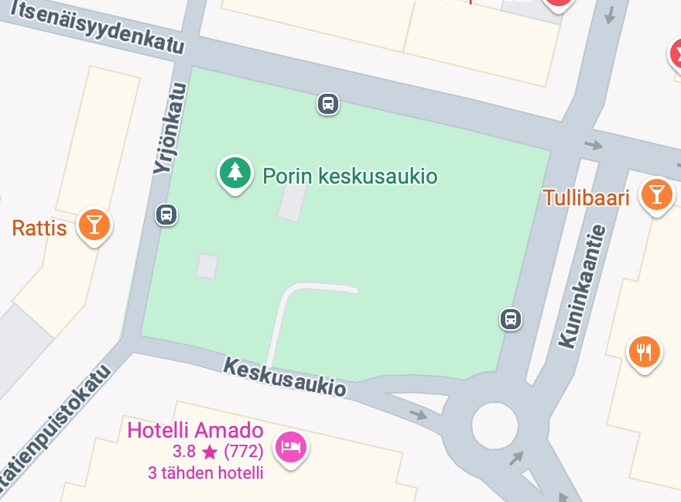

Lämpimästi tervetuloa yhdistyksen kevätkokoukseen 28.3.2025 klo 18:00.

**Aika:** perjantai 28.03.2025 klo 18:00.

**Paikka:** Hotelli & Ravintola Amado, Keskusaukio 2, 28130 Pori

Käsittelemme kokouksessa sääntömääräiset asiat.

Kevätkokous on kaikille jäsenille avoin.

Kokouksen jälkeen on keskustelua tulevasta kaudesta ja ruokailu. Ruokailun tarjoaa yhdistys, juomat osallistuja kustantaa itse.

Ruokana tarjotaan pitsaa ja burgeria. Pitsat ovat laktoosittomia ja listalta löytyy myös vegaaninen vaihtoehto. Talon burger on laktoositon ja sitä on saatavilla myös gluteenittomana.

**Ilmoittauduthan** **kokoukseen** oheisesta linkistä **24. 3. mennessä** ruokatarjoilun vuoksi. lmoittautuminen vain kokoukseen ei ole pakollista, mutta toivomme sitä tilan tarpeen määrittelemiseksi.

**Linkki ilmoittautumiseen: <https://forms.office.com/e/FQQL6ezJ36>**

**Autolla tuleville:** Keskusaukiolla sijaitsee maksullinen parkkipaikka (arkisin 08-18).

Mikäli joudut peruuttamaan tulosi, ilmoitathan siitä yhdistyksen sähköpostiin **[porinseudunth.pro@gmail.com](mailto:porinseudunth.pro@gmail.com)**.

Tervetuloa!

Kevätterveisin,

Porin Seudun Toimihenkilöt Pro ry:n hallitus